Rund 260 Schülerinnen und Schüler aus Berlin und Brandenburg beim 12. Fachtag Informatik der TH Wildau
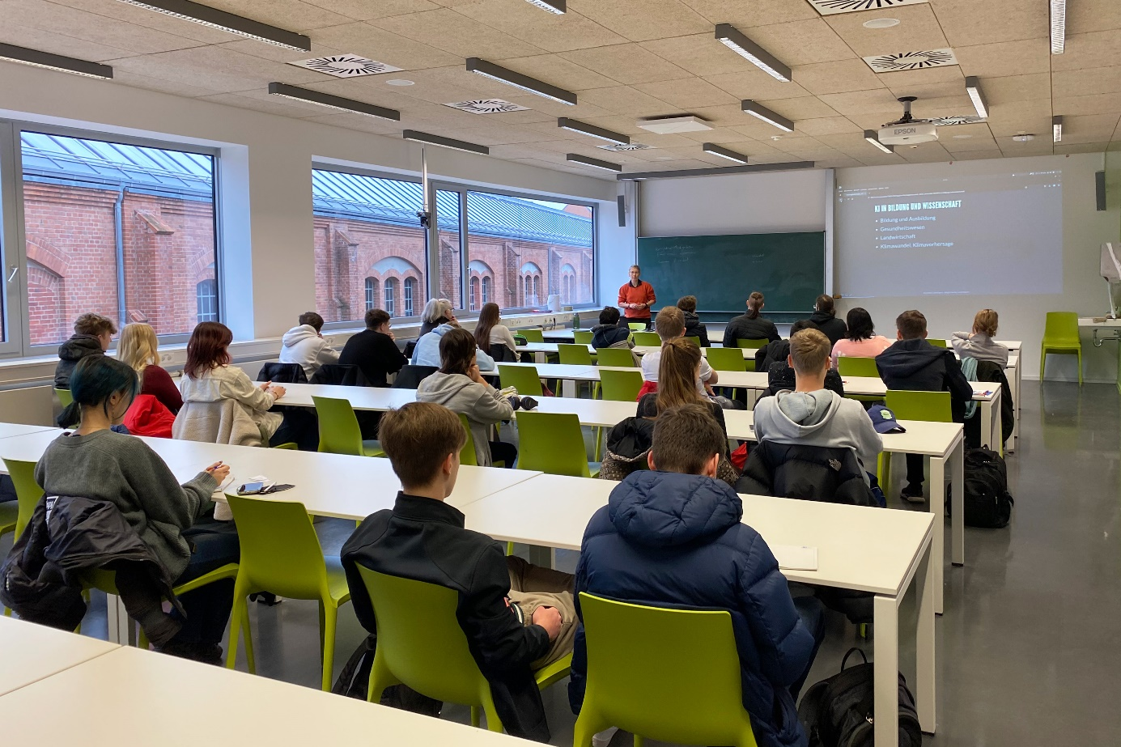
Bildunterschrift: Rund 260 Schülerinnen und Schüler aus 24 Schulen in Berlin und Brandenburg besuchten am 24. Januar 2023 die vielfältigen Angebote beim 12. Fachtag Informatik auf dem Campus der TH Wildau.
Bild: Mareike Rammelt / TH Wildau
Subheadline: Studienorientierung
Teaser:
Beim 12. Fachtag Informatik der TH Wildau erhielten Schülerinnen und Schüler ab Klassenstufe 10 in spannenden Workshops und Vorlesungen Einblicke in das umfassende Gebiet der Informatik. Rund 260 „Studierende auf Zeit“ folgten der Einladung und waren am 24. Januar zu Gast auf dem Wildauer Campus. Insgesamt 15 Angebote hatte die Hochschule organisiert, aus denen die Schülerinnen und Schüler jeweils zwei wählen konnten.
Text:
Bereits kurz nach 8:30 Uhr kamen die ersten Interessierten ins Foyer von Halle 17. Grund: Die Technische Hochschule Wildau (TH Wildau) lud ein zum 12. Fachtag Informatik für Schülerinnen und Schüler ab der 10. Klasse. Rund 260 Schülerinnen und Schüler sowie 14 Lehrkräfte folgten der Einladung und sorgten dafür, dass das Audimax, der größte Hörsaal der Hochschule, um 9:30 Uhr zur Eröffnung gut gefüllt war. Nach einer kurzen Begrüßung durch Fabian Kießlich vom Team der Studienorientierung und einem Impulsvortrag wurden die Schülerinnen und Schüler von den Dozierenden abgeholt und in die jeweiligen Seminarräume begleitet. Dabei konnten sie bereits erste Studienluft schnuppern, denn überall auf dem Campus standen Studierende der TH Wildau in kleinen Gruppen beisammen. Derzeit läuft an der Hochschule der Prüfungszeitraum, wodurch die Gäste aus den Schulen dem ein oder anderen aufgeregten Gespräch nach der absolvierten Klausur lauschen konnten.
Von A wie autonomes Fahren bis Z wie Zukunft der Gesundheitsversorgung durch KI
In den anschließenden Seminaren und Workshops ging es um automatisierte Fahrzeugfunktionen, Künstliche Intelligenz (KI), autonomes Fahren, Roboter in Bibliotheken, Programmieren, smarte Sensorik und vieles mehr. Die Schülerinnen und Schüler konnten zum Teil selbst praktische Erfahrungen sammeln, Fragen stellen und so ihr Wissen erweitern. Nach einer kurzen Pause ging es in den zweiten Durchgang. Abschließend trafen sich alle Teilnehmenden noch einmal im Audimax zu einer kurzen Feedbackrunde.
„Der diesjährige Fachtag Informatik war gekennzeichnet durch Vielfalt – nicht nur mit Blick auf die unterschiedlichen Angebote unserer Hochschule, sondern auch in Bezug auf die Anwesenden. Die jungen Leute kamen von insgesamt 24 Schulen aus Berlin und Brandenburg. Diese große Resonanz freut uns und motiviert gleichzeitig, über unsere Formate weiterhin für das Studienangebot der TH Wildau zu begeistern“, so Juliane Bönisch vom Organisationsteam des Fachtags.
Interessierte Schulen können sich bereits jetzt den 6. Fachtag Technik und Naturwissenschaften vormerken, der am 6. Juli 2023 auf dem Campus der Hochschule stattfindet. Wer die gesamte Hochschule und das Studienangebot kennenlernen möchte, hat am 13. Mai 2023 beim Hochschulinformationstag der TH Wildau die Gelegenheit.
Weiterführende Informationen
Informationen zu den Fachtagen der TH Wildau unter: www.th-wildau.de/fachtage
Informationen rund um die Studienorientierung der TH Wildau: www.th-wildau.de/studienorientierung
Fachliche Ansprechperson TH Wildau:
M. A. Juliane Bönisch
Zentrum für Hochschulkommunikation
Hochschulring 1
Tel. +49 (0) 3375 508 444
E-Mail: fachtag@th-wildau.de

Ansprechpersonen Externe Kommunikation TH Wildau:

Mike Lange / Mareike Rammelt
TH Wildau
Hochschulring 1, 15745 Wildau
Tel. +49 (0)3375 508 211 / -669
E-Mail: presse@th-wildau.de

